KẾ HOẠCH HĐ NHÁNH 2 – ĐỒ DÙNG BÁC NÔNG DÂN

PHẦN 1: MỞ CHỦ ĐỀ
- Giáo viên cho trẻ xem video, nghe kể chuyện về hoạt động của cô giáo. Tiếp đó, giáo viên tiến hành giờ học truy vấn, khuyến khích trẻ đặt ra các câu hỏi quan tâm về “Đồ dùng bác nông dân”: Tên gọi, đặc điểm, chất liệu, công dụng, đồng thời, giáo viên cùng trẻ xây dựng mạng nội dung trong bài học và trình bày theo hình thức sơ đồ tư duy.
* Câu hỏi trẻ đã biết:
- Đây là cái gì?
- Đồ dùng này có đặc điểm gì?
- Đồ dùng này để làm gì?
- Đồ dùng được làm bằng chất liệu gì?
*Câu hỏi trẻ muốn biết?
- Con muốn tìm hiểu gì về đồ dùng của bác nông dân?
- Đồ dùng có cấu tạo như thế nào?
- Cách sử dụng các đồ dùng?
- Cách bảo quản như thế nào?
- Cô và trẻ thống nhất nội dung khám phá về “Cô giáo” trong 1 tuần (Mạng ND).

I. MẠNG NỘI DUNG.
Tên gọi?
(Cái liềm, cái bừa, cái cuốc)
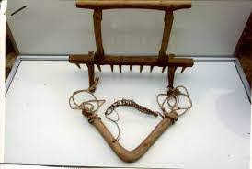
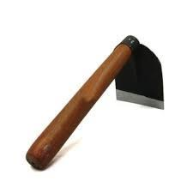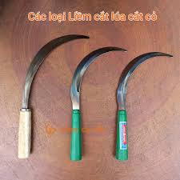

Đặc điểm

Công dụng
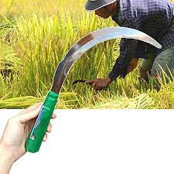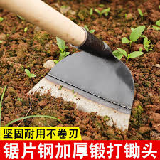
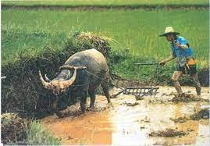
ĐD nghề nông
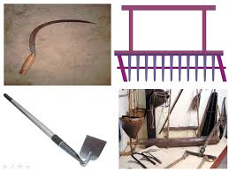

Chất liệu
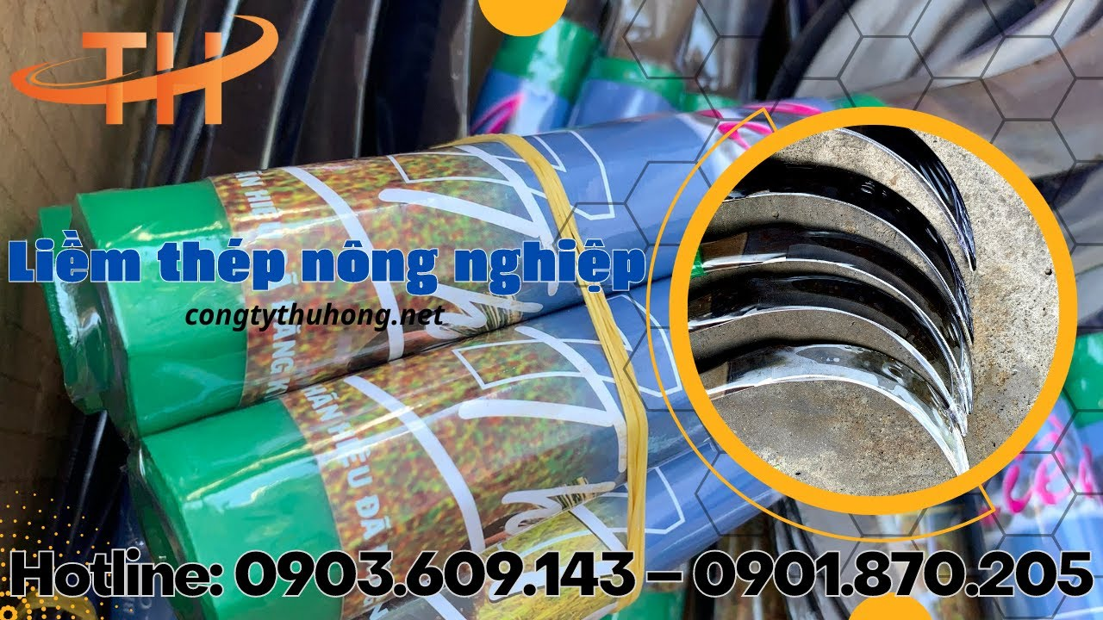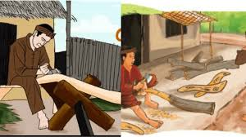

Cách sử dụng



Hoạt động chơi:
Góc xây dựng: Bé xây xưởng làm đồ dùng nghề nông.
Góc học tập: - Đếm các nhóm đối tượng theo khả năng trong phạm vi 10. Thêm bớt, tạo nhóm trong phạm vi 7. Sắp xếp theo quy tắc AABB. Trò chơi Kidsmart.Bảng chun học toán, vẽ, uốn, xếp, cắt.... để tạo ra các hình học..; Tô đồ chữ cái, chữ số, bảng chun toán học; Gắn số lượng tương ứng; Bé tập ghép vần; Bé với những quyển sách; Rút gỗ số; Bảng nam châm học toán và chữ; Bảng gỗ học toán; Rô bốt học toán và chữ cái; Bảng chơi mê cung; Bàn bi lắc có tay cầm.
Góc tạo hình: + Vẽ đô dùng, trang phục bác nông dân; Cắt xé dán , nặn, làm đồ dùng;
Góc phân vai: Chơi bán hàng; Chơi bác sĩ; Nấu ăn:
Góc sách: Trẻ xem sách, kể truyện theo tranh; So sánh sự giống và khác nhau về sách: Đọc thơ, kể chuyện về đồ dùng; Đóng kịch, kể chuyện theo tranh, kể chuyện sáng tạo; Ghép tranh theo thứ tự bài thơ, câu chuyện; Kể chuyện bằng rối dẹt.
II. MẠNG HOẠT ĐỘNG

Hoạt động học:
PTTC: Chạy 18m liên tục theo hướng thẳng trong 5-7 giây
PTTM: Vẽ đồ dùng của bác nông dân.
PTNT: Đo dung tích của các vật khác nhau bằng một đơn vị đo (5E) PTNN: Kể chuyện cho trẻ nghe câu truyện “Bác nông dân”
PTNN: Trò chơi chữ cái i, t, c

Hoạt động ngoài trời:
+ QS: Sự thay đổi của thời tiết: Cây hành; Lá sấu rụng; Ông mặt trời; Hoa cây tóc tiên…
+ TCVĐ: Kéo co, Gánh gánh gồng gồng, trồng nụ trồng hoa …
_{+ Chơi tự do các khu chơi}

Hoạt động khác:
- Hoàn thiện các bài tập, sản phẩm
- Bé đọc sách thư viện nhà trường
- Daỵ trẻ biết đoàn kết với bạn bè
- Nghe các bài hát về chủ đề.
- Ôn chữ cái, chữ số."

NHÁNH 1: ĐỒ DÙNG BÁC NÔNG DÂN

Thứ 2 ngày 25 tháng 11 năm 2024.
Hoạt động học. PTTC. Chạy 18m liên tục theo hướng thẳng trong 5-7 giây.

I.Mục đích - Yêu cầu.
1. Kiến thức:
- Trẻ nhớ tên vận động, biết chạy 18m liên tục theo hướng thẳng trong 5-7 giây.
- Trẻ nhớ tên vận động. Biết cách chơi trò chơi vận động.
2. Kỹ năng:
- Rèn cho trẻ kĩ năng quan sát, ghi nhớ, tập trung.
- Hình thành và phát triển kĩ năng vận động “Chạy 18m liên tục theo hướng thẳng trong 5-7 giây”.
- Trẻ phối hợp tay mắt nhịp nhàng trong khi thực hiện vận động.
3. Thái độ:
- Trẻ hứng thú, tích cực tham gia hoạt động.
II. Chuẩn bị.
1.Đồ dùng của cô:
- Nhạc bài hát: “Bác nông dân”; “Ơn bác nông dân”.
- Trang phục gọn gàng.
2. Đồ dùng của trẻ:
- Trang phục gon gàng
- Dây thừng.
III. Tiến hành hoạt động.
Ổn định tổ chức- giới thiệu bài.
- Trò chuyện với trẻ về bác nông dân theo hiểu biết của trẻ.
Hoạt động 1: Khởi động:
- Cho trẻ đi theo đội hình vòng tròn – đi các kiểu đi – đi chạy theo tín hiệu – Hát chuyển đội hình thành 3 hàng dọc.
Hoạt động 2: Trọng động.
1. BTPTC: Trẻ tập BTPTC kết hợp với lời bài hát “Bác nông dân”.
- Động tác nhấn mạnh: Động tác chân.
2. VĐCB: Chạy 18m liên tục theo hướng thẳng trong 5-7 giây: Cho trẻ chạy trải nghiệm.
- Cô tổng hợp ý kiến và giới thiệu vận động.
- Cô tập lần 1 không giải thích - Cho trẻ nhận xét cách chạy.
- Lần 2 cô làm mẫu kết hợp với phân tích vận động:
+ TTCB: Cô đứng chân trước chân sau trước vạch xuất phát, mắt nhìn thẳng, khi nghe hiệu lệnh “Chạy” Chạy liên tục 18 m đến đích trong khoảng 5 – 7 giây. Thực hiện xong bài tập cô đứng về cuối hàng.
- Cho 1 trẻ thực hiện 1 lần - Cho trẻ nhận xét.
- Trẻ thực hiện:
+ Lần 1: Cho lần lượt trẻ ở 2 tổ lên thực hiện (Cô sửa sai).
+ Lần 2: Cho tăng thêm đoạn đường trẻ thực hiện.
+ Lần 3: Cho 2 tổ thi đua thực hiện vận động kết hợp với cắm cờ. Kiểm tra kết quả 2 đội.
- Đàm thoại tên vận động ? Cách thực hiện?
* TCVĐ: “Kéo co”.
- Cô hướng dẫn cách chơi và cho trẻ chơi 2 lần.
Hoạt động 3: Hồi tĩnh.
- Cho trẻ đi nhẹ nhàng quanh sân tập 1-2 vòng dưới nền nhạc nhẹ.
- Kết thúc tiết học: Cô động viên khen trẻ và hướng trẻ đến hoạt động sau
Kết thúc tiết học: Cô động viên, khen ngợi trẻ, hướng trẻ sang hoạt động khác.
* ĐÁNH GIÁ CUỐI NGÀY:

Thứ 3 ngày 26 tháng 11 năm 2024
Hoạt động học. PTTM. “Vẽ đồ dùng bác nông dân” (ĐT).
I.Mục đích - Yêu cầu.
- Trẻ biết đặc điểm của một số đồ dùng của nghề nông.
- Trẻ biết sử dụng các kỹ năng vẽ nét xiên, nét cong tròn, nét thẳng để tạo thành bức tranh về đồ dùng bác nông dân.
2. Kỹ năng.
- Rèn kỹ năng vẽ, tô màu, sắp xếp bố cục bức tranh.
- Rèn kỹ năng cầm bút, tư thế ngồi cho trẻ.
- Rèn kỹ năng hợp tác với bạn bè.
3. Thái độ.
- Trẻ hứng thú, tích cực, chủ động tham gia hoạt động.
- Yêu thích và giữ gìn sản phẩm của mình.
II. Chuẩn bị.
1. Đồ dùng của cô:
- Tranh mẫu (3 tranh)
- Một số hình ảnh đồ dùng của bác nông dân trên máy vi tính.
- Nhạc bài hát “Anh nông dân và cây rau”; “Nhớ ơn bác nông dân”.
2. Đồ dùng của trẻ:
- Giấy vẽ, bút sáp màu, bàn, ghế…
- Trang phục gọn gàng, phù hợp.
III. Tiến hành hoạt động.
* Ổn định tổ chức – giới thiệu bài.
- Cho trẻ hát bài “Anh nông dân và cây rau”– Trò chuyện về nội dung bài hát.
Hoạt động 1: Quan sát tranh mẫu.
- Cô cho trẻ lần lượt quan sát tranh mẫu.
+ Tranh 1: Cái cuốc.
+ Tranh 2: Cái xô.
+ Tranh 3: Cái liềm.
Hỏi trẻ: - Con có nhận xét gì về các bức tranh này?
- Bức tranh được sắp xếp như thế nào?
- Màu sắc của tranh thì sao?
- Để vẽ được bức tranh này cô vẽ như thế nào?.
- Chúng ta đặt tên cho bức tranh này là gì?
- Cho trẻ xem tranh mở rộng một số đồ dùng bác nông dân trên máy vi tính.
- Cho trẻ suy nghĩ lựa chọn ý tưởng.
Hoạt động 2: Trẻ thực hiện.
- Cho trẻ về nhóm thực hiện bài vẽ của mình.
- Cô quan sát, hướng dẫn, gợi ý giúp đỡ trẻ khi cần thiết.
Hoạt động 3: Nhận xét sản phẩm.
- Cho trẻ lên giới thiệu bài vẽ của mình – trẻ nhận xét bài của bạn.
- Cô nhận xét chung.
- Cho trẻ cầm bài vẽ đi vòng tròn và hát bài “Nhớ ơn bác nông dân” – 1 lần.
* Kết thúc tiết học: Cô động viên khen trẻ và hướng trẻ đến hoạt động sau.
* ĐÁNH GIÁ CUỐI NGÀY:

Thứ 4 ngày 27 tháng 11 năm 2024.
Hoạt động học. PTNT: Đo dung tích của các vật khác nhau bằng một đơn vị đo (5E).
I. CÁC LĨNH VỰC HƯỚNG TỚI
Khoa học: Các bình có dung tích khác nhau thì số lượng nước khác nhau, bình có nhiều cốc nước đổ vào nhất là bình có dung tích lớn nhất.
Toán: Đong, đếm, đọc số.
Công nghệ : Sử dụng cốc, bình, thẻ số, sử dụng bút
Kỹ thuật: Kỹ năng đong, đổ vào bình.
Ngôn ngữ: nghe hiểu biểu đạt.
Kỹ năng thế kỷ XXI: Hợp tác làm việc nhóm, giao tiếp, tư duy phản biện.
II. CHUẨN BỊ
- Đồ dùng: Khay; Videovề cảnh người dân miền Trung bị lũ lụt (hoặc hình ảnh) tình huống con quạ tìm cách uống nước trong bình có cổ nhỏ và mực nước trong bình ít).
- Mỗi nhóm 3 bình nước chia vạch, có hình dáng kích thước khác nhau được đánh dấu bình màu xanh, đỏ, vàng. Cốc (Có cùng kích thước) để đong nước dùng làm đơn vị đo; Khăn; Bảng ghi kết quả đủ cho trẻ; Ống bò, xô có kích thước khác nhau đựng ngô, đỗ xanh, gạo đủ cho trẻ hoạt động.
- Nguyên vật liệu: Nước, ngô, đỗ xanh, ngô.
III. CÁCH TIẾN HÀNH
E1: Thu hút: - Cho trẻ xem video cảnh lũ lụt, người dân miền trung thiếu nước ngọt nước sạch hoặc vi deo (hình ảnh) tình huống con quạ khát nước, nó tìm cách uống nước trong lọ có miệng nhỏ và cao nước trong lọ ít.- Thảo luận về nội dung video.
- Hỏi trẻ: Con sẽ làm gì để giúp con quạ uống được nước (Trẻ nêu ý tưởng và thống nhất lựa chọn ý tưởng) - Cô giới thiệu bài:
E2: Khám phá:- Cô giới thiệu các nguyên vật liệu.
- Cô hướng dẫn trẻ cách đo: Cho cốc vào trong thau nước, múc đầy cốc nước sau đó nhẹ nhàng đổ nước từ cốc vào bình, sao cho nước không bị chảy ra ngoài, sau mỗi cốc nước cô dùng bút vạch 1 vạch đánh dấu mực nước, sau đó đếm số vạch và chọn thẻ số tương ứng đặt vào bảng ghi kết quả.
- Cô chia mỗi nhóm 7, trẻ phân công 6 bạn đong nước, 1 bạn ghi chép kết quả, sau đó trẻ lấy cốc dùng để đo dung tích, ghi chép kết quả lên bảng.
Bảng ghi chép kết quả đo dung tích.
Bình đựng nước | Tôi nghĩ | Tôi thấy
Bình đựng nước |  | 
 | 9 | 10
 | 7 | 6
 | 5 | 7
E3: Giải thích:
- Các nhóm trưởng sẽ chia sẻ kết quả theo bảng ghi chép của nhóm mình.- Các thành viên trong nhóm có thể bổ sung thêm vào kết quả chia sẻ của nhóm mình.
- Con làm thế nào để biết kết quả đo? Vậy dung tích của bình nước màu xanh được đo bằng mấy lần dung tích của cái cốc (10 cốc). Khi các con chưa đo thì các con nghĩ là mấy cốc nhỉ? 9 (cốc). Vậy tại sao dự đoán là 9 cốc mà khi đo lại là 10 cốc?
- Cô hỏi tương tự với 3 nhóm khác.
- Nếu cùng 1 loại bình mà cả 3 nhóm cho kết quả khác nhau cô phải hỏi lại trẻ tại sao lại như vậy để trẻ lý giải có kết quả như vậy (có thể trong khi đo trẻ đổ nước ra ngoài)
- Vì sao trong cùng một đơn vị đo là cái cốc mà kết quả đo của từng bình lại khác nhau?
- Giáo viên kết luận lại: Các bình có dung tích khác nhau thì số lượng cốc nước đổ vào khác nhau, bình có nhiều cốc nước đổ vào nhất là bình có dung tích lớn nhất. Bình có ít cốc nước đổ vào nhất là bình có dung tích nhỏ nhất.
E4: Củng cố: Trò chơi chung sức. (Có thể giao về nhà)
- Đong lương thực để gửi cho người dân miền trung.
- Cách chơi: Cô có 3 xô lương thực, nhiệm vụ của các nhóm sẽ đong lương thực từ xô đổ sang bao để đóng gói gửi cho đồng bào miền Trung bằng ống bò. Trong thời gian 2 phút (Đếm bằng đồng hồ trên máy tính) đội nào đong được nhiều bao và hết lương thực trong xô đồng thời không để lương thực rơi vãi ra ngoài đội đó sẽ giành chiến thắng.
- Cô tổ chức cho trẻ chơi và quan sát, nhắc nhở giúp đỡ trẻ và kiểm tra kết quả động viên trẻ.
E5: Đánh giá:
Hôm nay con thực hiện công việc gì?
Con cảm thấy thế nào? (dễ hay khó) về nhà khi uống nước con có thể đong nước từ chai xem một chai nước đong được mấy cốc nước.
* ĐÁNH GIÁ CUỐI NGÀY:

Thứ 6 ngày 29 tháng 11 năm 2024.
Hoạt động học. PTNN. Kể chuyện cho trẻ nghe câu chuyện "Bác nông dân”.
I.Mục đích - Yêu cầu.
1. Kiến thức.
- Trẻ nhớ tên truyện, tên các nhân vật trong truyện và hiểu được nội dung câu truyện.
- Bước đầu biết đóng vai nhân vật và biết lựa chọn nhân vật minh họa theo nội dung câu truyện.
* Trẻ nói được tên câu chuyện, tên các nhân vật trong truyện.
2. Kỹ năng.
- Rèn kỹ năng phát triển ngôn ngữ rõ ràng, mạch lạc, nói đủ câu, không ngọng, đúng từ, mở rộng vốn từ.
- Rèn kỹ năng đóng vai theo lời dẫn chuyện của cô. Rèn sự mạnh dạn, tự tin
3. Thái độ.
- Trẻ hứng thú, chủ động, tích cực tham gia các hoạt động cùng cô và bạn.
II. Chuẩn bị.
1. Đồ dùng của cô.
- Video sử dụng truyện (sử dụng phần mềm Bing.com; ViduAI).
- Máy tính, nhạc bài hát “Anh nông dân và cây rau”; “Nhớ ơn bác ông dân”.
2.Đồ dùng của trẻ:
- Trang phục phù hợp.
III. Tiến hành hoạt động.
* Ổn định tổ chức – Giới thiệu bài: - Cô cùng trẻ hát , vận động minh họa bài hát “Anh nông dân và cây rau”.
* Đàm thoại:- Chúng mình vừa hát bài hát nói về ai?-
- Cô giới thiệu câu chuyện “Bác nông dân”.
Hoạt động 1: Kể chuyện cho trẻ nghe câu truyện “Bác nông dân”.
- Kể chuyện lần 1kết hợp cử chỉ điệu bộ.
- Cô vừa kể câu chuyện gì?
- Tóm tắt nội dung: Câu truyện kể về các bác nông dân đang bắt tay vào thu hoạch gặt lúa, trên cánh đồng đầy ắp tiếng nói cười vui nhộn của các bác, dù vất dưới thời tiết nắng nóng oi ả nhưng bác vẫn rất vui vì làm ra nhiều thóc và có được mùa lúa bội thu.
- Cô giảng từ khó:
+ “Thoăn thoắt”: Tay bác nông dân làm việc rất nhanh.
+ “Vàng óng”: Chỉ những hạt lúa rất vàng.
- Cô kể lần 2 kết hợp sử dụng phần mềm Bing.com; Vidu AI
Hoạt động 2: Tìm hiểu nội dung câu chuyện.
* Đàm thoại :
- Cô vừa kể câu chuyện gì?
+ Trong câu chuyện có ai?
+ Bác nông dân làm gì? (Cho trẻ làm động tác gặt lúa).
+ Bác nông dân gặt lúa vất vả như thế nào?
+ Điều gì khiến các bác nông dân cảm thấy rất vui?
* Giáo dục trẻ: Trẻ lòng biết ơn, kính trọng các bác nông dân.
.Hoạt động 3: Củng cố.
- Trẻ tập đóng vai theo lời dẫn truyện. Cho trẻ nhập vai các nhân vật trong truyện và tập đóng vai theo lời dẫn chuyện của cô. Cô hướng dẫn để trẻ bước đầu thể hiện hành động, cử chỉ, lời nói phù hợp với nhân vật trong câu chuyện.
- Kết thúc: Cho trẻ hát kết hợp vận động bài “Nhớ ơn bác nông dân”.tự
* ĐÁNH GIÁ CUỐI NGÀY:

Thứ 7 ngày 30 tháng 11 năm 2024.
Hoạt động học. PTTM. Ôn câu chuyện: Bác nông dân.

I.Mục đích - Yêu cầu.
1. Kiến thức.
- Trẻ nhớ tên truyện, hiểu được nội dung câu truyện.
- Bước đầu biết đóng vai nhân vật và biết lựa chọn nhân vật minh họa theo nội dung câu truyện.
2. Kỹ năng.
- Rèn kỹ năng phát triển ngôn ngữ rõ ràng, mạch lạc, nói đủ câu, không ngọng, đúng từ, mở rộng vốn từ. Rèn kỹ năng đóng vai theo lời dẫn chuyện của cô.
- Rèn sự mạnh dạn, tự tin
3. Thái độ.
- Trẻ hứng thú, chủ động, tích cực tham gia các hoạt động cùng cô và bạn.
II. Chuẩn bị.
1. Đồ dùng của cô.
- File câu truyện trên máy tính.
- Nhạc hát “Anh nông dân và cây rau”.
- Trang phục phù hợp.
2. Đồ dùng của trẻ.
- Hình ảnh rời các nhân vật trong truyện , rổ đựng đồ dùng.
- Trang phục các nhân vật.
- Trang phục phù hợp.
III. Tiến hành hoạt động.
*Ổn định tổ chức:
- Cô đọc câu đố một số đồ dùng nghề nông.
- Trẻ giải đố. Trẻ
Hoạt động 1: Kể chuyện cho trẻ nghe.
- Cô kể 1 đoạn câu chuyện – trẻ đoán tên câu chuyện.
- Cô cho trẻ xem lại câu chuyện trên máy tính.
Hoạt động 2: Tìm hiểu nội dung câu chuyện.
* Đàm thoại :
- Chúng mình vừa xem câu chuyện gì?
+ Bác nông dân gặt lúa vất vả như thế nào?
+ Điều gì khiến các bác nông dân cảm thấy rất vui?
- Kết thúc câu chuyện như thế nào?
- Qua câu chuyện các con học được điều gì?
+ Giáo dục trẻ: Trẻ lòng biết ơn, kính trọng các bác nông dân.
+ Thực hành trải nghiệm:
- Cô cho trẻ lựa chọn hình ảnh nhân vật trong chuyện và kể chuyện cùng cô.
Hoạt động 3: củng cố
- Trẻ đóng kịch theo nội dung câu chuyện.
- Cô nhận xét, động viên trẻ.
* ĐÁNH GIÁ CUỐI NGÀY.

*PHẦN 3: ĐÓNG CHỦ ĐỀ
1. Triển lãm sản phẩm.
- Sơ đồ tư duy tổng quan nhánh “Đồ dùng bác nông dân”.
- Các sản phẩm:
+ Bài vẽ, nặn, thủ công: Nặn, vẽ xé dán, trang trí trang phục, tên bác, làm đồ dùng của bác nông dân.
+ Album về bác nông dân; Trang phục, đồ dùng của bác nông dân.
- Ảnh quá trình hoạt động của các con: Ảnh các bạn vui chơi ở các góc chơi; Ảnh các bạn chia sẻ tình cảm với nhau…
- Video clip các con đã tìm hiểu, thực hiện trong nhánh.
2. Hoạt động biểu diễn, thuyết trình, chia sẻ.
- Giao lưu: Cha mẹ chia sẻ một số sở thích, năng khiếu, tính cách, thói quen của trẻ…
- Thực hiện lại một số hoạt động thú vị đã làm trong nhánh cùng cha mẹ và khách mời: Làm album, trang phục; Đồ dùng của bác nông dân …
+ Bài tập tư duy:
+ Đếm và viết số lượng trứng.

GIÁO VIÊN CHỦ NHIỆM  Bùi Thị Mến | TTCM DUYỆT  Bùi Thị Mến | HIỆU PHÓ CM DUYỆT  Lưu Thị Thắm

